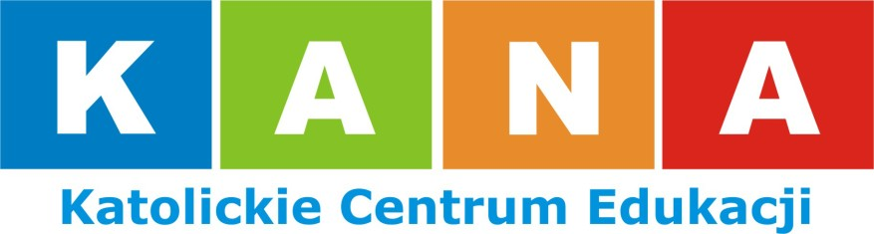

KARTA ZGŁOSZENIOWA

OSOBY DOROSŁE

ROK SZKOLNY 2025/2026

**Lista grup językowych, które będą realizowane od października 2025 roku:**

- język angielski poziom: A1, A2, B1, B2

- język niemiecki poziom A1, A2

- język hiszpański poziom A1, A2, B1

- język francuski A1

|  |  |
| --- | --- |
| **Lp.** | **NAZWA ZAJĘĆ NA KTÓRE KANDYDAT CHCE UCZĘSZCZAĆ**  **(PROSZĘ WYBRAĆ Z LISTY)** |
| 1. |  |
| 2. |  |

**DANE PERSONALNE KANDYDATA:**

|  |  |
| --- | --- |
| **Nazwisko:** |  |
| **Imię:** |  |
| **Numer telefonu:** |  |

* 1. Wyrażam zgodę na gromadzenie, przetwarzanie i wykorzystywanie danych osobowych zawartych we wniosku do celów związanych z przeprowadzeniem rekrutacji oraz organizacją pracy i funkcjonowaniem KCE KANA, publiczne udostępnianie informacji o osiągnięciach oraz publikację wizerunku w celach promocyjnych działań placówki. O prawie wglądu do tych danych oraz możliwości ich zmiany zostałam/e pouczona/y.
  2. Zgadzam się na komunikację między mną a placówką drogą telefoniczną.
  3. Potwierdzam zapoznanie się z Regulaminem rekrutacji do KCE KANA w Dębicy w roku szkolnym 2025/2026.

…..…………………………………………

*Data i podpis*